МІНІСТЕРСТВО ОСВІТИ І НАУКИ УКРАЇНИ

НАЦІОНАЛЬНИЙ ТЕХНІЧНИЙ УНІВЕРСИТЕТ УКРАЇНИ

“КИЇВСЬКИЙ ПОЛІТЕХНІЧНИЙ ІНСТИТУТ”

Реферат з дисципліни “Педагогіка вищої школи”

на тему “ Обґрунтування вимог до ІК-компетентностей сучасного інженера ”

Виконав:

Марчук Андрій

студент ІЕЕ

гр. ОБ-51м

Київ 2016

Зміст

Вступ 3

1. Сутність поняття компетентність 4

2. ІК-компетентності як окрема складова професійної компетентності інженера 7

Висновки 12

Список використаної літератури 13

.

# Вступ

Проблеми інженерної освіти сьогодні викликані, перш за все, обставиною, яка визначається як зміна типу економічного розвитку. Сучасні техніка і технології з постійно зростаючими їх можливостями вимагають готувати фахівців з пізнавальними нахилами, здатних до творчості і витримки в умовах невизначеності; орієнтованих на вирішення, як поточних завдань, так і завдань майбутнього.

Саме у цих умовах необхідні принципово нові підходи у системі вищої освіти до формування особистості інженера, наділеного почуттям відповідальності, творчою волею і здатного забезпечити безперервність етапів розвитку техніки. Зокрема, для машинобудування підготовка інженерів-технологів є пріоритетним завданням, оскільки саме технології є однією з головних об'єктивних передумов економічного розвитку і на цій основі задоволення потреб за допомогою нових матеріалів, нових процесів або їх можливих комбінацій.

Підкреслимо, рівень всього індустріального виробництва в країні, науково-технічний потенціал більшою мірою залежать від того, в яких масштабах і в яких галузях економіки застосовуються сучасні технології, хто є учасником процесу створення продукції від ідеї до виходу її на ринок, як і ступінь інтеграції знань, умінь і досвіду.

У перехідний період від індустріального до інформаційного суспільства, яким характеризується розвиток світової економіки, ключовими стають процеси створення й поширення знань. Основним курсом розвитку нової економіки є мобільний і висококваліфікований людський капітал. Побудова навчальних планів і програм на основі міжкомпетентнісного підходу, який синтезує пізнавальні, ділові, інформаційні і соціальні компоненти, дозволяє активізувати навчальний процес і значно наблизити його до реальних запитів споживачів освіти [13].

Все частіше підприємцям потрібна не сама кваліфікація, яка з їхнього погляду занадто часто асоціюється з умінням здійснювати ті або інші операції матеріального характеру, а компетентність, що розглядається як свого роду коктейль навичок, властивих кожному індивідові, в якому сполучаються: кваліфікація в точному значенні цього слова, соціальне поводження, здатність працювати в групі, ініціативність і любов до ризику.

Тому для ефективності вище сказаного , потрібно чітко знайти й обрунтувати вимоги до ІК-компетентностей сучасного інженера

# 1. Сутність поняття компетентність

Німецький дослідник Уте Клемент вважає, привабливість терміну «компетенція» замість терміну «кваліфікація» полягає у відкритому всеохоплюючому значенні. Якщо «кваліфікація» описує функціональну відповідність між вимогами робочих місць і метою освіти, то «компетентність» повинна мати можливість діяти адекватно ситуації в широких галузях. І як відмічають науковці (Шагеєва Ф.Т., Іванов В.Г., Нікітіна Л.Л.) більш реальним результатом проектування професійного навчання є не кваліфікація, а професійна компетентність [12]. Компетентний фахівець спрямований у майбутнє, передбачає зміни, мотивований до самоосвіти, має високий рівень професійної підготовки.

Проблеми формування професійної компетентності майбутніх фахівців стають предметом вивчення багатьох науковців (Зимняя І.А., Маркова А.К., Байденко В.І., Зеєр Е.Ф., Кузьміна Н.В., Татур Ю.Г., Коваленко О.Е., Тархан Л.З., Васильєв І.Б. та ін.) які великий акцент в своїх дослідженнях роблять саме на вивчення сутності і структури професійної компетентності.

Існує два базових поняття у контексті компетентнісного підходу: «*компетенція*» і «*компетентність*», при цьому перше з них «включає сукупність взаємопов'язаних якостей особистості, предметів і процесів», а друге – співвідноситься з «оволодінням людиною відповідною компетенцією, що включає особистісне ставлення до неї та предмета діяльності». У дослідженні доведено, що в освіті компетентність – це результативно-діяльнісна характеристика навчання; нижній її поріг – рівень компетентності – є рівнем діяльності, необхідним і достатнім для мінімального успіху в досягненні результату. Аналіз дефініцій «компетентність» і «компетенція» показав неоднозначність тлумачення цих понять. Розуміння їх суті має пріоритетне методологічне значення для їх усвідомлення. У загальному вигляді компетентність фахівця можна представити як комплекс професійних знань, умінь, відносин і професійних якостей особистості.

Обґрунтовано низку ознак компетентності як цілісної особистісної освіти: оперативність і мобільність знань, здатність застосовувати та інтегрувати їх у кожній конкретній ситуації з урахуванням різних аспектів; здатність і готовність ухвалювати рішення, обираючи оптимальний в даній ситуації варіант; здібність до організації соціальної дії і співорганізації всіх необхідних для цього ресурсів; комунікативні вміння, що дають можливість доцільно вибудовувати взаємодію з іншими людьми у межах діяльності; наявність певних ціннісних орієнтацій, світоглядної позиції, загальної культури, мотивів діяльності; прагнення і здатність розвивати творчий потенціал, засвоювати нові способи дії.

Науковцями виділені ознаки компетенцій, що визначають вимоги до фахівця, здатного до успішної професійної діяльності, а саме: опираються на систему умінь і знань в певних галузях, проявляються в умінні здійснити вибір в конкретній ситуації, характеризуються діяльнісним підходом [1]. Компетенції є складовими компонентами професійної компетентності, що дозволяють реалізувати її на практиці, в процесі професійної діяльності. Отже, формування професійної компетентності в сучасних умовах модернізації вищої освіти України є стратегічною метою в підготовці конкурентоспроможних фахівців. І тому на першому етапі дослідження важливим є визначитись з єдиною точкою зору на визначення терміну «професійна компетентність».

Як зазначає Зимняя І.А. професійні компетентності формуються в освітньому процесі відповідно до специфіки і завдань професії, яку здобуває студент, та зазначає, що професійні компетентності характеризуються п’ятикомпонентною структурою, що містить: знання, досвід застосування, ціннісні ставлення, регуляцію, готовність [6].

В Енциклопедії освіти професійна компетентність розглядається як – інтегративна характеристика ділових і особистісних якостей фахівця, що відображає рівень знань, умінь, досвіду, достатніх для досягнення мети з певного виду професійної діяльності, а також моральну позицію фахівця [5].

Розглядають мотиваційну і операційну сфери професійної компетентності. Кожна сфера містить різноманітні психологічні показники, що дозволяють визначити групи критеріїв компетентності (об’єктивні і суб’єктивні, результативні і процесуальні, нормативні та індивідуально-варіативні, наявного рівня і прогностичні, професійної відданості і творчості, соціальної активності, конкурентоздатності і професійної прихильності, якісні і кількісні) [16].

В контексті онтогенетичного розвитку особистості розглядає професійну компетентність Гершунський Б.С. та стверджує, що кожна людина піднімається до особистісного становлення в процесі і результаті свого послідовного руху до нових освітніх рівнів по таких сходинках: 1 – елементарна і функціональна грамотність, 2 – загальна освіта, 3 – професійна компетентність, 4 – володіння широкою культурою, 5 – формування індивідуального менталітету. Професійна компетентність досягається шляхом розвитку особистості в системі професійної освіти. Професійна компетентність пов’язана з формуванням на базі загальної освіти таких професійно значимих для особистості і суспільства якостей, які дозволяють людині найбільш повно реалізувати себе в конкретних видах трудової діяльності, що відповідають суспільно-необхідному розподілу праці і ринковим механізмам стимулювання найбільш продуктивного і конкурентоздатного функціонування фахівця тієї чи іншої кваліфікації і профілю [4]. Як стверджує Гуріна Р., професійна компетентність – це здатність і готовність фахівця до реалізації здобутих в навчальному закладі знань, умінь, навиків, досвіду в професійній діяльності [11].

Як відомо, на сьогоднішній день не існує єдиної визначеної термінології компетентнісного підходу, тому вважаємо доцільним звернути увагу на визначення терміну «професійна компетенція», сутність якої, на нашу думку, відповідає сутності терміну «професійна компетентність».

За словами Байденко В.І. професійні компетенції – це готовність і здатність доцільно діяти у відповідності до вимог справи, методично-організовано і самостійно вирішувати завдання та проблеми, а також давати самооцінку результатам своєї діяльності [11].

На думку Зеєра Е.Ф., Шахматова О.Н. професійна компетенція розглядається як сукупність професійних знань і умінь, а також способів виконання професійної діяльності [16].

В дослідженнях європейських науковців термін «професійні компетенції» розглядається як [11]:

* ефективне використання здібностей, що дозволяє плідно виконувати професійну діяльність згідно посадових обов’язків (Іспанія (INEM));
* оволодіння знаннями, уміннями і здібностями, що необхідні для роботи за спеціальністю при одночасній автономності і гнучкості стосовно вирішення професійних проблем; розвинуте співробітництво з колегами і професійним міжособистісним середовищем (Німеччина (BIBB));
* компетенції, як конструкти проектування стандартів, що являють собою «елементи компетенції», в які входять: критерії діяльності, галузь застосування, необхідні знання (Великобританія, Національна рада професійних кваліфікацій);
* інтегроване поєднання знань, здібностей і установок, що дозволяє людині виконувати трудову діяльність (Швеція (LERNIA)).

На сьогодні визначено три напрямки формування професійної компетентності [3]:

1. Формування особистісного стилю діяльності у результаті зміни системи виконання діяльності, її функції і ієрархічної побудови.

2. Становлення професійного світогляду на основі зміни особистості суб’єкта.

3. Становлення професійної культури внаслідок зміни когнітивних, емоційних і практичних компонентів установки суб’єкта стосовно об’єкта діяльності, перетворення впливу на об’єкт у процесі взаємодії.

# 2. ІК-компетентності як окрема складова професійної компетентності інженера

* здатність педагога розв’язувати професійні завдання з використанням сучасних засобів і методів інформатики та інформаційно-комунікаційних технологій (ІКТ);
* його уже стала, особистісна якість, характеристика, що відбиває реально досягнутий рівень підготовки в галузі використання засобів ІКТ у професійній діяльності;
* особливий тип організації предметно-спеціальних знань, що дозволяють правильно оцінювати ситуацію і приймати ефективні рішення в професійно-педагогічній діяльності, використовуючи ІКТ

**Складові ІК-компетентності**

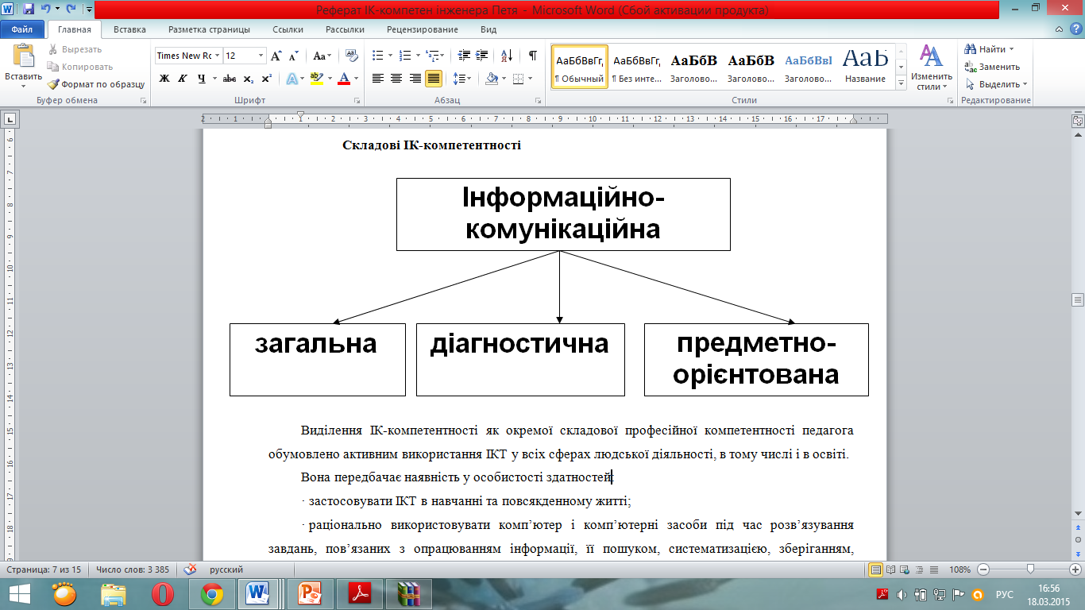

Виділення ІК-компетентності як окремої складової професійної компетентності педагога обумовлено активним використання ІКТ у всіх сферах людської діяльності, в тому числі і в освіті.

Вона передбачає наявність у особистості здатностей:

* застосовувати ІКТ в навчанні та повсякденному житті;
* раціонально використовувати комп’ютер і комп’ютерні засоби під час розв’язування завдань, пов’язаних з опрацюванням інформації, її пошуком, систематизацією, зберіганням, поданням і передаванням;
* будувати інформаційні моделі й досліджувати їх за допомогою засобів ІКТ;
* давати оцінку процесові й досягнутим результатам технологічної діяльності.
* знання системи послуг для здобуття поточної та ретроспективної інформації й регулярного звернення до неї, у тому числі через глобальної мережу Інтернет;
* здатність оцінити для задоволення різних інформаційних потреб цінність, ефективність і надійність інформації, отриманої з різних джерел;
* володіння основними навичками здобуття інформації в автоматизованих системах і зберігання власної інформації,

ІК-компетентність заслуговує на особливу увагу тому, що саме вона дає можливість особистості бути сучасною, активно діяти в інформаційному середовищі, використовувати найновітніші досягнення техніки в своїй професійній діяльності. Слід відмітити, що майже всі науковці виділяють цю компетентність як обов’язкову складову професійної компетентності педагога.

З появою в роботі вчителя комп’ютера та Інтернет значно збільшуються можливості самоосвіти сучасного інженера. Комп’ютер повинен стати незамінним інструментом в роботі, що значно підвищить її ефективність. Кожен повинен бути готовий до використання інформаційних технологій у власній праці.

На сьогоднішній день актуальним і перспективним є підготовка фахівців педагогічних спеціальностей. Проблеми підготовки педагогів стають предметом вивчення багатьох науковців. Отже розглянемо погляди на визначення терміну «професійна компетентність» з точки зору педагогічної освіти.

На думку Кузьміної Н.В. професійно-педагогічна компетентність це – здібність педагога перетворювати спеціальність, носієм якої він є, в засоби формування особистості учня з урахуванням тих обмежень і умов, яким повинен відповідати навчально-виховний процес [19].

В дослідженні Смятських А.Л., Туркіної Т.М., професійна компетентність педагога розглядається як – характеристика теоретичної і практичної підготовки фахівця до здійснення педагогічної діяльності, що представлена сукупністю загально-педагогічної, спеціальної, технологічної, комунікативної і рефлексивної компетенцій та виражається в здатності самостійно, відповідально, ефективно виконувати певні трудові функції [18].

Підготовка майбутніх фахівців галузі знань «Педагогічна освіта» має багато напрямів. Одним з таких напрямів є підготовка інженерів-педагогів, як майбутніх викладачів спеціальних дисциплін. Тому доцільним, в аспекті нашого дослідження, буде розглянути сутність терміну «професійна компетентність» в контексті інженерно-педагогічної освіти.

Професійна компетентність викладача спеціальних дисциплін розглядається як достатня обізнаність з культурою різноманітних видів освітньої діяльності, що надає йому право засобами свого предмету цілеспрямовано формувати та розвивати творчу особистість учнів [19].

Відомий російський дидакт Татур Ю.Г. виділив компетенції, які повинен демонструвати викладач будь-якої дисципліни: 1 – компетенції в галузі пізнавальної діяльності і саморозвитку, 2 – компетенції в галузі загальної культури і спілкування, 3 – компетенції в галузі дисципліни, що викладає, та наукових досліджень, 4 – компетенції в галузі педагогічного процесу, його цілей, базових принципів і концепцій їх реалізації, методики і організації освітнього процесу, діагностики і оцінювання результатів навчання та виховання, управління навчально-виховним процесом [17].

Професійна компетентність викладача технічних дисциплін вказує на те, що людина з високим ступенем гнучкості умінь та глибоким розумінням сутності відповідних процесів та явищ дійсності володіє окремими групами досвідних надбань стосовно тих чи інших напрямів здійснення професійної педагогічної діяльності. Одночасно з цим Коваленко О.Е. у професійній діяльності інженера-педагога виділяє такі складові: професійно-інженерну та професійно-педагогічну [9]. Цю ідею підтримують російські науковці Сазонова З., Соколова Л., які стверджують, що інженерно-педагогічна компетентність це – інтегративна якість особистості інженера-педагога, що формується і розвивається в процесі неперервної взаємодії двох його неподільних компонентів – інженерної і педагогічної компетентностей [17].

Український дидакт Тархан Л.З. з точки зору особистісного, процесуального, процесуально-особистісного і результативного підходів, в узагальненому вигляді професійну компетентність інженера–педагога розглядає як якісну характеристику рівня оволодіння інженером-педагогом професійною діяльністю, що зумовлено глибоким знанням властивостей перетворюваних предметів праці, вільним оволодінням засобами виробництва і навчання, здатністю здійснювати складні види дій [14].

Проведений аналіз педагогічної літератури показав, що термін «професійна компетентність» широко розповсюджений і використовується в освіті для опису результатів професійного навчання а також здатності і готовності фахівця діяти відповідно до вимог професії.

Структура професійних компетенцій містить такі компоненти: когнітивний, що розглядає структуру інтелекта; мотиваційний, в якому виділяють життєві установки, професійні інтереси та мотиваційні фактори; особистісний, що висвітлює особистісні характеристики суб’єкта [15].

В структурі професійно-педагогічної компетентності Кузьміна Н.В. виділяє такі елементи: спеціальна і професійна компетентність в галузі дисципліни, що викладається; методична компетентність в галузі способів формування знань, умінь і навиків у тих хто навчається; диференційно-психологічна – в галузі мотивів, здібностей, направленості студентів; аутопсихологічна компетентність – в галузі переваг і недоліків власної діяльності і особистості педагога; соціально-психологічна компетентність – в галузі процесів спілкування [2].

Основні компоненти професійно-педагогічної компетентності: етичні установки вчителя, система психолого-педагогічних знань, система знань в галузі предмета, який викладається, загальна ерудиція, засоби розумових і практичних дій, професійно-особистісні якості [3].

В структурі професійної компетентності вчителя Маркова А.К. виділяє чотири блоки:

* професійні (об’єктивно необхідні) психологічні і педагогічні знання;
* професійні (об’єктивно необхідні) педагогічні уміння;
* професійні психологічні позиції, установки вчителя що вимагає професія;
* власні особливості, що забезпечують оволодіння вчителем професійними знаннями і уміннями [7].

Цікавим є погляд науковців, які співвідносять термін компетенція з терміном готовність і, відмічаючи системний характер професійної готовності до педагогічної діяльності як інтегрованого особистісного новоутворення, виділяють у ньому довготривалу і ситуативну підсистеми. При цьому довготривала, або особистісна підсистема трактується як категорія теорії особистості, а ситуативна – як категорія теорії діяльності.

В структурі професійно-педагогічної компетентності інженера-педагога виділяють такі компоненти: мотиваційно-ціннісний, що містить мотиви, цілі, потребу в професійному навчанні, самоудосконаленні, самовихованні, саморозвитку, ціннісні установки, актуалізації в професійній діяльності, стимулює творчий прояв особистості в професійній діяльності; когнітивний, що являє собою сукупність науково-теоретичних знань про професійну діяльність взагалі і про роль професійно-педагогічної взаємодії з нею; рефлексивно-проектувальний, що визначає рівень розвитку самооцінки, розуміння власної вагомості в колективі, відповідальність за результати своєї діяльності, пізнання себе і самореалізацію в професійному спілкуванні. Швейцарський науковець Рупрехт Р. професійні компетенції інженера-педагога поділяє на дві основні групи: технічні професійні компетенції і типові інженерно-педагогічні компетенції, які в цілому визначаються як технічна, педагогічна, соціальна, психологічна, нормативно-етична, професійно-дедактична, контролю, організаційна, рефлексивна і самоеволюційна компетенції.

Українськими провідними науковцями. в структурі професійної компетентності виділені такі компетенції: методологічна, проектувальна, комунікативна, творча, менеджерська та науково-дослідна . У своїй роботі Тархан Л.З. досліджує термін професійна компетентність і стверджує, що вона складається з конкретних компетентностей: соціально-психолого-педагогічної, дидактичної, спеціальної, методично-інформаційної, управлінської, загально-культурної, комунікативної, науково-дослідницької і рефлексивної [14].

Найбільш повно на нашу думку, структуру професійно-педагогічної компетентності висвітлив в своїй праці Васильєв І.Б., який виділяє такі її компетентності (елементи): прогностико-цільову, спеціально-предметну, спеціально-педагогічну, методичну, регламентно-нормативну, біографічну, психофізіологічну, аутопсихологічну, акмеологічну, контрольно-діагностичну, управлінську та комунікативну [12].

В узагальненому вигляді структура професійної компетентності представлена в Федеральному державному освітньому стандарті вищої професійної освіти Російської Федерації в якому виділено універсальні і професійні компетенції майбутніх фахівців. Де в свою чергу складовими професійної компетентності бакалавра є загально-професійні та профільно-спеціалізовані компетенції, а складовими професійної компетентності магістра – поглиблено-професійні та професійно-профільовані.

У листі МОНУ від 31.07.2008 №1/9-484 «Комплекс нормативних документів для розроблення складових системи галузевих стандартів вищої освіти» наведено перелік компетенцій, якими повинен володіти випускник, це соціально-особистісні, загально-наукові, інструментальні та професійні компетенції, які в свою чергу поділяються на дві групи: загально-професійні та спеціалізовано-професійні.

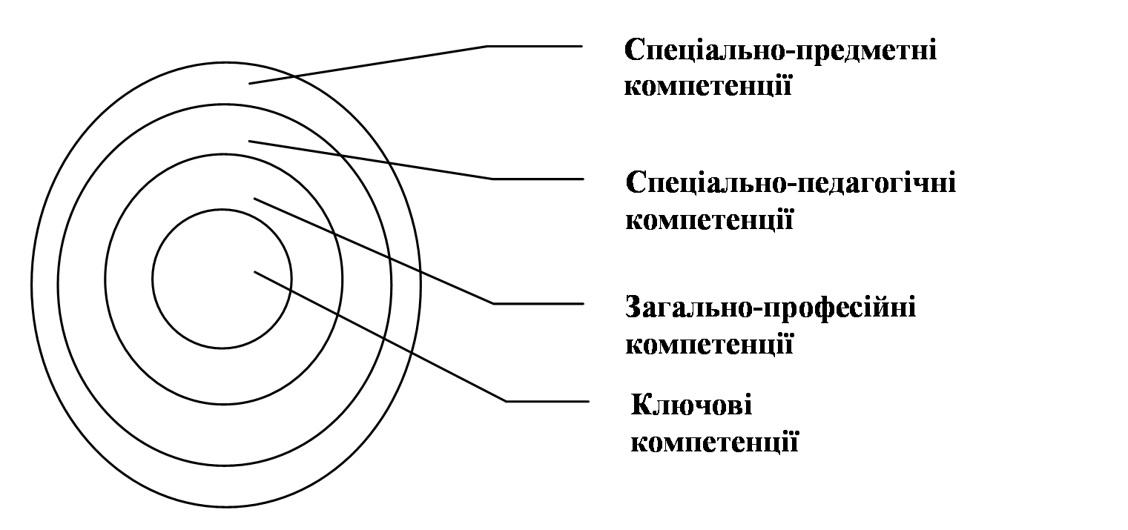

Рис. 1 – Узагальнена структурна модель професійної компетентності майбутнього інженера-педагога

Вважаємо доцільним прийняти структурну модель професійної компетентності майбутнього інженера-педагога, яка буде складатись із чотирьох груп компетенцій (Рис. 1):

1. Ключові компетенції, які є універсальними для фахівців різних спеціальностей.

2. Загально-професійні компетенції, що є спільними для фахівців окремої галузі знань.

3. Спеціально-педагогічні компетенції, а для інженерно-педагогічних спеціальностей педагогічні, що стосуються теорії і методики професійної освіти.

4. Спеціально-предметні компетенції, що стосуються змісту інженерної підготовки, а саме тих дисциплін, які необхідні для забезпечення майбутньої педагогічної діяльності.

# Висновки

Все частіше підприємцям потрібна не сама кваліфікація, яка з їхнього погляду занадто часто асоціюється з умінням здійснювати ті або інші операції матеріального характеру, а компетентність, що розглядається як свого роду коктейль навичок, властивих кожному індивідові, в якому сполучаються: кваліфікація в точному значенні цього слова, соціальне поводження, здатність працювати в групі, ініціативність і любов до ризику.

Отже, в сучасних умовах модернізації вищої освіти України важливим аспектом підготовки майбутніх фахівців є якість їх підготовки та конкурентоспроможність як на вітчизняному так і світовому ринках праці. А показником якості підготовки фахівця є рівень розвитку його професійної компетентності. Тому завданням вищої школи є формування програми підготовки фахівців на принципах компетентнісного підходу, що дозволить студентам в результаті навчання здобути необхідні для майбутньої професійної діяльності компетенції.

Перспективи подальших дослідженьв цьому напрямі можуть бути пов’язані з визначенням рівнів розвитку професійної компетентності майбутніх фахівців. Компетентнісний підхід до формування цілей підготовки та змісту навчання дозволяє серед величезного масиву інформації визначити ту її частину, що необхідна й достатня для підготовки сучасного фахівця певної спеціальності.

Тому для ефективності вище сказаного , потрібно чітко знайти й обрунтувати вимоги до ІК-компетентностей сучасного інженера

Ми Вважаємо доцільним прийняти структурну модель професійної компетентності майбутнього інженера-педагога, яка буде складатись із чотирьох груп компетенцій (Рис. 1):

1. Ключові компетенції, які є універсальними для фахівців різних спеціальностей.

2. Загально-професійні компетенції, що є спільними для фахівців окремої галузі знань.

3. Спеціально-педагогічні компетенції, а для інженерно-педагогічних спеціальностей педагогічні, що стосуються теорії і методики професійної освіти.

4. Спеціально-предметні компетенції, що стосуються змісту інженерної підготовки, а саме тих дисциплін, які необхідні для забезпечення майбутньої педагогічної діяльності

Основними вимогами є ІК-компетентності інженера:

* знання системи послуг для здобуття поточної та ретроспективної інформації й регулярного звернення до неї, у тому числі через глобальної мережу Інтернет;
* здатність оцінити для задоволення різних інформаційних потреб цінність, ефективність і надійність інформації, отриманої з різних джерел;
* володіння основними навичками здобуття інформації в автоматизованих системах і зберігання власної інформації

# Список використаної літератури

1. Бондаренко Е.Н. Воззрения на профессиональные компетенции современного учителя в различных странах мира / Е.Н. Бондаренко // Высшее образование сегодня. – 2009. - №1. – С. 42
2. Васильев И.Б. Методологические основы системно-компетентностного похода в профобразовании / Васильев И.Б. – Алматы: АГТУ, 2008. – 76с.
3. Вініас-Трофименко К.Б. Підвищення професійної компетентності педагога / Вініас-Трофименко Катерина Борисівна, Лісовенко Галина Вікторівна. – Х.: Вид. група «Основа», 2007. – 176 с. – (Б-ка журн. «Управління школою»; Вип. 7 (55)).
4. Гурина Р. Как измерить профессиональную компетентность? / Р. Гурина // Высшее образование в России. – 2008. - №10. – С. 82-89.
5. Енциклопедія освіти / Акад. пед. наук України ; відповід. ред. В.Г. Кремень. – К. : Юрінком Інтер, 2008. – 1040с.
6. Зимняя И.А. Интегративный подход к оценке единой социально-профессиональной компетентности выпускников вузов / И.А. Зимняя, Е.В. Земцова // Высшее образование сегодня. – 2008. - №5. – С. 14-19.
7. Зимняя И.А. Ключевые компетентности как результативно-целевая основа компетентностного похода в образовании. Авторская версия / И.А. Зимняя. – М.: Исследовательский центр проблем качества подготовки специалистов, 2004.
8. Коваленко О.Е. Теоретичні засади професійної педагогічної підготовки майбутніх інженерів-педагогів в контексті приєднання України до Болонського процесу: Монографія / Коваленко О.Е., Брюханова Н.О., Мельниченко О.О. – Харків: УІПА, 2007. – 162с.
9. Коваленко О.Е. Концепція професійно-педагогічної підготовки студентів інженерно-педагогічних спеціальностей / Коваленко О.Е., Брюханова Н.О., Мельниченко О.О. // Проблеми інженерно-педагогічної освіти: Зб. наук. пр. – Х., 2005. – Вип. 10. – С. 7-20.
10. Колесников А.К. Профессиональная компетенция и компетентность / А.К. Колесников, А.И. Санникова, К.Э. Безукладников // Педагогическое образование и наука. – 2009. - №6. – С. 57-61.
11. Литвиненко М.В. Проектирование результатов подготовки специалистов в условиях модульной системы обучения: Методическое пособие / Литвиненко М.В. – М.: Изд-во МИИГАиК, 2006. – 64с
12. Нугуманова Л.Н. Компетентностный поход в профильном обучении / Л.Н. Нугуманова // Педагогическое образование и наука. – 2008. - №6. – С. 9-15.
13. Особливості формування компетенцій фахівці напряму «Програмна інженерія» на основі міждисциплінарних зв’язків / В.О. Салов, М.О. Алексєєв, Г.М. Коротенко, Л.М. Коротенко, Т.О. Письменкова // Науковий вісник Національного гірничого університету. 2010. – № 11-12. – с.130
14. Тархан Л.З. Теоретичні і методичні основи формування дидактичної компетентності майбутніх інженерів-педагогів : автореф. дис. на здобуття наук. ступеня доктора пед. наук : спец. 13.00.04 «Теорія і методика професійної освіти» / Тархан Лєнуза Запаївна. – К., 2008. – 40с.
15. Садон Е.В. Профессиональные компетенции как психологический фактор деловой карьеры выпускника вуза / Е.В. Садон, Е.А. Могилевкин // Высшее образование сегодня. – 2008. - № 10. – С. 28-32.
16. Садовская Е.А. Профессиональная компетентность будущих преподавателей-исследователей университета: Методические указания к практическим занятиям по дисциплине «Педагогика высшей школы» / Е.А. Садовская. – Оренбург : РИК ГОУ ОГУ, 2004. – 50с.
17. Сазонова З. Инженерная педагогика: от теории к практике / З. Сазонова, Л. Соколова // Высшее образование в России. – 2008. - № 10. – С. 62-70.
18. Смятских А.Л. Формирование профессиональной компетентности студентов педколледжа. / А.Л. Смятских, Т.М. Туркина. – М.: Исследовательский центр НОУ ИСОМ, 2003. – 34с.
19. Шевчук Л.І. Розвиток професійної компетентності викладачів спеціальних дисциплін закладів профтехосвіти у системі післядипломної освіти: дис. … кандидата пед. наук : 13.00.04 / Шевчук Людмила Іванівна. – К., 2001.